沂源县司法局2020年政府信息公开工作年度报告

本报告按照新修订的《中华人民共和国政府信息公开条例》（以下简称《条例》）和《山东省政府信息公开办法》（以下简称《办法》）规定，由沂源县司法局综合本部门各科室、处、所等信息公开工作情况编制。
报告全文由总体情况、主动公开政府信息情况、收到和处理政府信息公开申请情况、政府信息公开行政复议和行政诉讼情况、政府信息公开工作存在的主要问题及改进情况、其他需要报告的事项等六部分组成。
报告中所列数据统计期限自2020年1月1日始，至2020年12月31日止。报告电子版可从沂源县人民政府门户网站（www.yiyuan.gov.cn）下载。如对报告内容有疑问，请与沂源县司法局联系（地址：沂源县药玻路31号；邮编：256100；电话：0533-3258331；邮箱:yyxsfjbgs@zb.shandong.cn）。
一、总体情况
2020年，县司法局认真贯彻落实新修订的《中华人民共和国政府信息公开条例》和《关于印发2020年沂源县政务公开工作考核方案的通知》（源政办字〔2020〕89号）要求，围绕中心，服务大局，进一步健全司法行政系统政府信息公开工作的体制机制建设，加强组织领导，完善信息公开程序，不断深化公开内容，政府信息公开范围和渠道不断拓展，司法行政工作的透明度和公信力切实提高，保障了人民群众的知情权、参与权和监督权。
- 主动公开信息情况
2020年，县司法局主动在“沂源县人民政府网”公开政府信息114条，其中机构职能7条，政策法规类44条，重大决策预公开1条，政府会议类7条，规划计划类3条，重要部署执行4条，建议提案类2条，财政信息3条，管理和服务类29条，应急预案1条，政务公开保障机制类8条，政府信息公开指南1条，公开年报1条，公开目录2条，优化营商环境1条。通过“沂源司法”微信公众号、沂源县司法局政务公开栏等其他渠道主动公开信息40条。
- 做好常规类信息公开。按照要求，对机构职能、部门文件会议、相关解读、规划计划、财务等信息进行公开，并根据变化随时调整更新。2020年，根据机构改革后司法局的职能和定位，根据“三定”方案，对法定职责、职责任务清单、权责清单等进行重新公开，对不涉密的部分一律统一公开，对因涉密原因不能公开予以说明并进行公开。对局领导分工进行及时更新，确保做到职责清晰，分工明确。根据单位发文、召开会议及内容性质对相关文件进行公开，对符合要求的文件会议进行解读，对社会关注度高、与群众密切相关领域保证解读的基础上，确保解读率，并且做到原文与解读相互关联。
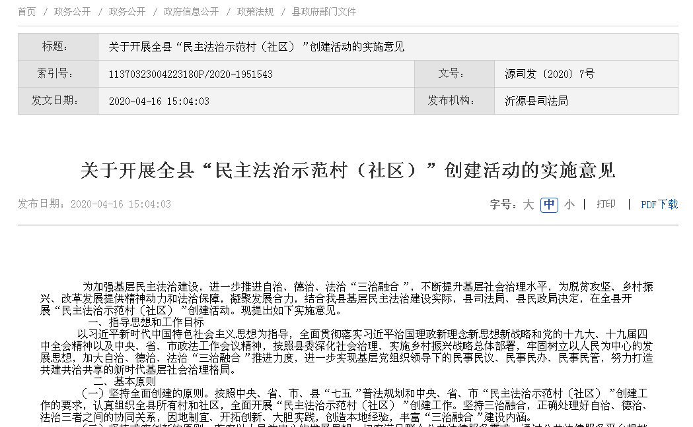
2、做好司法行政特有职能信息公开。县司法局在机构改革后，承担全县规范性文件主体、内容等审核备案和清理工作，承担重大决策审核备案工作，承担全县证明事项审核备案工作，承担法治政府创建、依法治县等县政府文件起草工作。新职能的增加对政务公开工作提出更高要求，规范性文件、重大决策、证明事项等涉及社会、群众重大利益，必须做到及时、准确、有效公开，让群众知晓，接受群众监督。同时，做好涉民生类、重大利益类规范性文件、重大决策、证明目录的政策解读工作，确保做到文件与解读相互链接，群众可以自由切换。
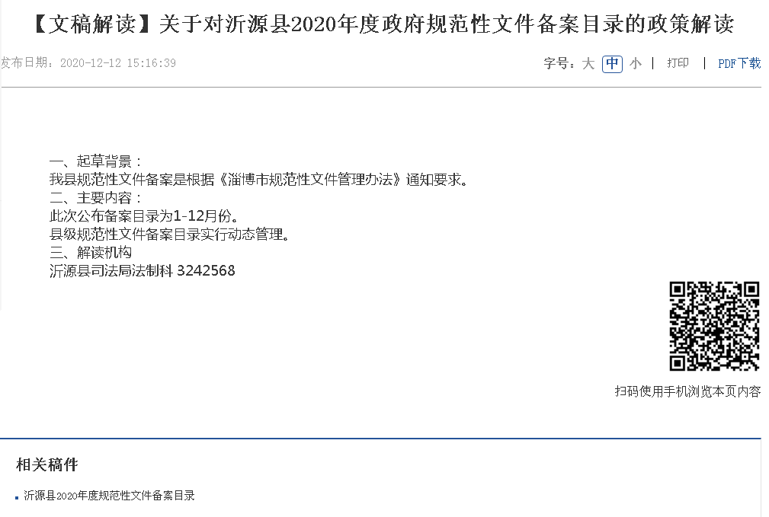
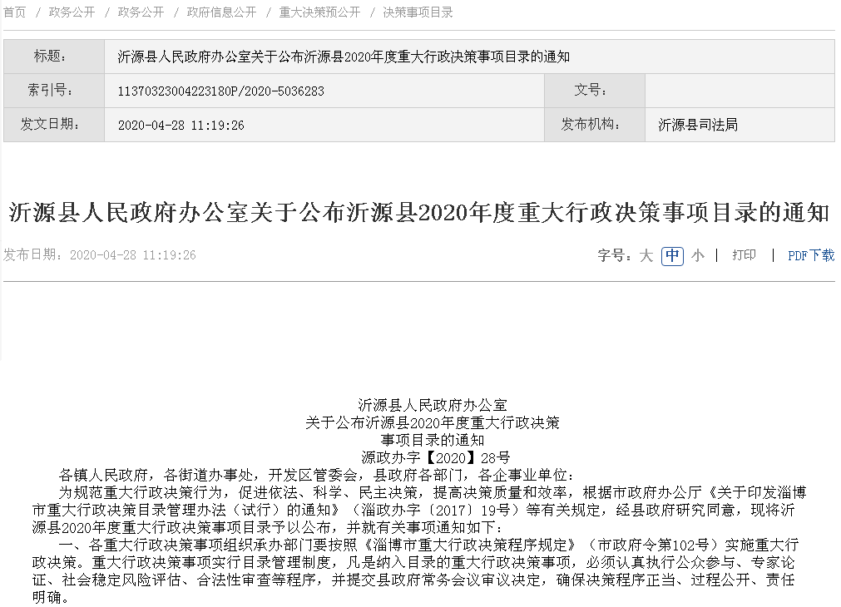
- 做好重点领域信息公开。立足司法局职责分工，对行政执法事项和过程进行公开，包括行政执法事前、事后和统计数据公开。对“两随机一公开”事项和结果公示公开，包括事项清单、检查结果公开，确保行政执法在阳光下操作，杜绝权力寻租，自觉接受群众和社会的监督。2020年，县司法局承接县委县政府重要部署执行部分工作，对相应执行情况及推进措施进行公开，确保重要决策部署贯彻执行到位。对县局出台的涉及优化营商环境的文件和措施进行公开，为打造优质营商环境贡献一份力量。
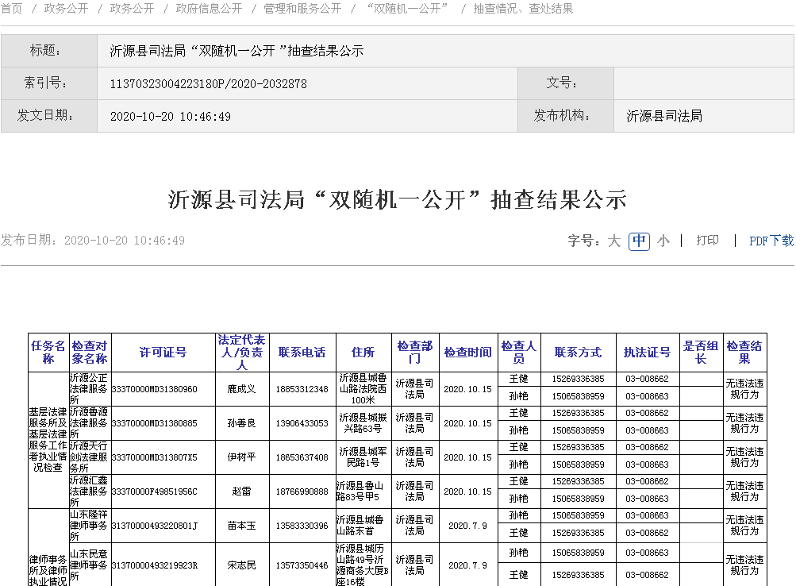
- 做好政务公开组织管理信息公开。及时对政务公开工作领导小组进行充实完善，根据人员调整和实际分工，对政务公开工作领导小组成员进行更换，确保责任到位，工作有人干。建立政务公开工作定期会议和培训制度，对政务公开工作进行安排部署。每年制定政务公开工作指南和政务公开工作年报，通过政务公开目录等形式方便群众查询信息，便于监督。2020年，根据县政府要求，制定《县司法局主动公开目录》、《县司法局基层政务公开事项标准目录》和《公共法律服务领域基层政务公开标准目录》等，提升了政务公开标准化建设进程。
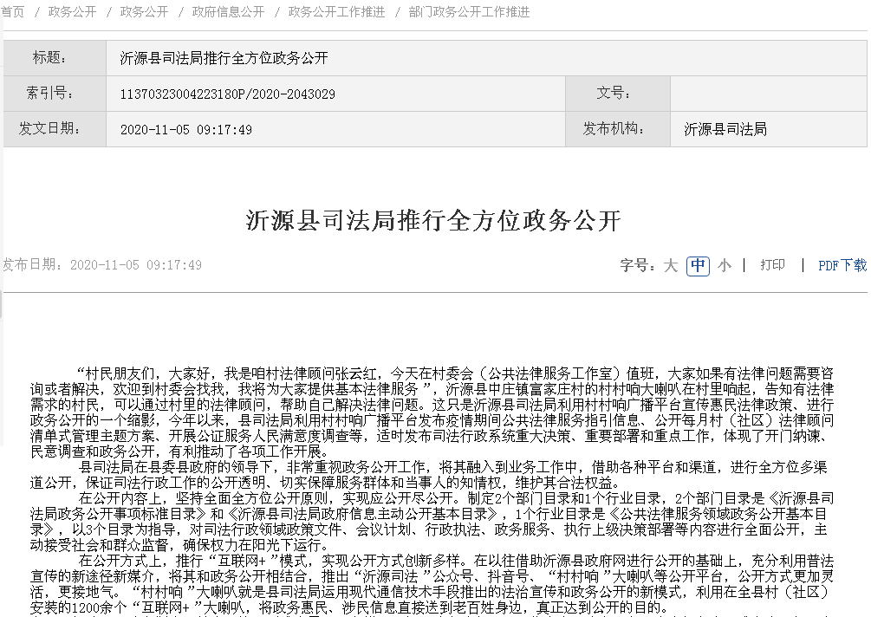
- 人大代表、政协委员建议提案办理结果公开。2020年，共办理政协委员提案1件，按照规定及时进行了答复，并将提案办理总体情况进行了公开。
- 依申请公开信息情况
2020年，通过各种渠道收到有关政府信息公开申请7件，均为自然人申请，均通过县政府政务公开平台进行了答复，并及时与本人进行了联系和沟通，属于本单位不掌握相关政府信息，无法提供，但告知申请人向相关职能部门进行申请。
- 政府信息管理情况
加强政府信息公开工作的组织领导，形成了局长亲自抓，分管领导靠上抓，牵头科室主动抓，各职能科室分工负责的工作格局。根据实际机构设置和人员调整，重新调整充实了政务公开工作领导小组，保证专人负责。按照“谁公开、谁负责”的原则，将信息公开责任落实到各科室具体责任人，完善责任机制。建立政府信息管理制度，定期公开制度、公开审查制度、依申请办理制度等，对政府信息分门别类建立工作台账，认真保存，及时归档。
- 平台建设情况
充分发挥沂源县人民政府网站的平台作用，2020年年底，配合全市新政务公开平台使用，及时新建目录、将数据从老平台迁移至新平台，在县政府和大数据局的指导下实现了新老平台的平稳过渡，政务公开目录、内容等更加健全完善，及时发布完善机构职能、领导分工、政府文件、部门文件、重点领域公开、执法结果等信息，确保应当公开的内容及时公开。建立“谁提供、谁发布、谁负责”的工作机制，要求对平台内容及时更新补充完善。对县政府要求和文件进行落实。县局抽调专门人员进行政务公开工作，及时对平台建设和信息发布进行对对接、反馈和督促，确保政务信息公开到位。
- 监督保障情况
建立政府信息监督保障机制，遵循“谁公开，谁审查，谁负责”的原则，保证政府信息公开的安全。局各科室、处所是政务公开信息发布的直接主体，起到第一道防线的作用。局牵头科室是协调综合部门，起到查漏补缺的作用，对发现的政务公开的问题和错误及时进行纠正。对县大数据中心发现督导的问题，及时组织进行整改落实反馈，做到立查立改，边查边改。县司法局承担全县政府信息公开考核中具体工作任务，制定了主动公开目录，明确公开内容、公开责任单位、公开时限等，将责任细化到人，切实将考核任务落实到位。本单位无社会评议和责任追究等相关信息。
- 主动公开政府信息情况
第二十条第（一）项
信息内容 | 本年新制作数量 | 本年新公开数量 | 对外公开总数量
规章 | 0 | 0 | 0
规范性文件 | 0 | 0 | 0
第二十条第（五）项
信息内容 | 上一年项目数量 | 本年增/减 | 处理决定数量
行政许可 | 0 | 0 | 0
其他对外管理服务事项 | 0 | +3 | 15
第二十条第（六）项
信息内容 | 上一年项目数量 | 本年增/减 | 处理决定数量
行政处罚 | 0 | 0 | 0
行政强制 | 0 | 0 | 0
第二十条第（八）项
信息内容 | 上一年项目数量 | 本年增/减
行政事业性收费 | 0 | 0
第二十条第（九）项
信息内容 | 采购项目数量 | 采购总金额
政府集中采购 | 0 | 0
三、收到和处理政府信息公开申请情况
（本列数据的勾稽关系为：第一项加第二项之和，等于第三项加第四项之和） |  |  | 申请人情况
 |  |  | 自然人 | 法人或其他组织 |  |  |  |  | 总计
 |  |  | 自然人 | 商业企业 | 科研机构 | 社会公益组织 | 法律服务机构 | 其他 | 总计
一、本年新收政府信息公开申请数量 |  |  | 7 | 0 | 0 | 0 | 0 | 0 | 7
二、上年结转政府信息公开申请数量 |  |  | 0 | 0 | 0 | 0 | 0 | 0 | 0
三、本年度办理结果 | （一）予以公开 |  | 0 | 0 | 0 | 0 | 0 | 0 | 0
三、本年度办理结果 | （二）部分公开（区分处理的，只计这一情形，不计其他情形） |  | 0 | 0 | 0 | 0 | 0 | 0 | 0
三、本年度办理结果 | （三）不予公开 | 1．属于国家秘密 | 0 | 0 | 0 | 0 | 0 | 0 | 0
三、本年度办理结果 | （三）不予公开 | 2．其他法律行政法规禁止公开 | 0 | 0 | 0 | 0 | 0 | 0 | 0
三、本年度办理结果 | （三）不予公开 | 3．危及“三安全一稳定” | 0 | 0 | 0 | 0 | 0 | 0 | 0
三、本年度办理结果 | （三）不予公开 | 4．保护第三方合法权益 | 0 | 0 | 0 | 0 | 0 | 0 | 0
三、本年度办理结果 | （三）不予公开 | 5．属于三类内部事务信息 | 0 | 0 | 0 | 0 | 0 | 0 | 0
三、本年度办理结果 | （三）不予公开 | 6．属于四类过程性信息 | 0 | 0 | 0 | 0 | 0 | 0 | 0
三、本年度办理结果 | （三）不予公开 | 7．属于行政执法案卷 | 0 | 0 | 0 | 0 | 0 | 0 | 0
三、本年度办理结果 | （三）不予公开 | 8．属于行政查询事项 | 0 | 0 | 0 | 0 | 0 | 0 | 0
三、本年度办理结果 | （四）无法提供 | 1．本单位不掌握相关政府信息 | 7 | 0 | 0 | 0 | 0 | 0 | 7
三、本年度办理结果 | （四）无法提供 | 2．没有现成信息需要另行制作 | 0 | 0 | 0 | 0 | 0 | 0 | 0
三、本年度办理结果 | （四）无法提供 | 3．补正后申请内容仍不明确 | 0 | 0 | 0 | 0 | 0 | 0 | 0
三、本年度办理结果 | （五）不予处理 | 1．信访举报投诉类申请 | 0 | 0 | 0 | 0 | 0 | 0 | 0
三、本年度办理结果 | （五）不予处理 | 2．重复申请 | 0 | 0 | 0 | 0 | 0 | 0 | 0
三、本年度办理结果 | （五）不予处理 | 3．要求提供公开出版物 | 0 | 0 | 0 | 0 | 0 | 0 | 0
三、本年度办理结果 | （五）不予处理 | 4．无正当理由大量反复申请 | 0 | 0 | 0 | 0 | 0 | 0 | 0
三、本年度办理结果 | （五）不予处理 | 5．要求行政机关确认或重新出具已获取信息 | 0 | 0 | 0 | 0 | 0 | 0 | 0
三、本年度办理结果 | （六）其他处理 |  | 0 | 0 | 0 | 0 | 0 | 0 | 0
三、本年度办理结果 | （七）总计 |  | 7 | 0 | 0 | 0 | 0 | 0 | 7
四、结转下年度继续办理 |  |  | 0 | 0 | 0 | 0 | 0 | 0 | 0
四、政府信息公开行政复议、行政诉讼情况
行政复议 |  |  |  |  | 行政诉讼
结果维持 | 结果纠正 | 其他结果 | 尚未审结 | 总计 | 未经复议直接起诉 |  |  |  |  | 复议后起诉
 |  |  |  |  | 结果维持 | 结果纠正 | 其他结果 | 尚未审结 | 总计 | 结果维持 | 结果纠正 | 其他结果 | 尚未审结 | 总计
0 | 0 | 0 | 0 | 0 | 0 | 0 | 0 | 0 | 0 | 0 | 0 | 0 | 0 | 0

五、存在的主要问题及改进情况
2020年，在县委、县政府的指导和支持下，在推进政府信息公开工作方面取得了一定的成效，但在司法行政政府信息公开方面还存在一些问题：一是政府信息公开制度还需要进一步健全，信息更新有时不够及时，信息公开的范围和内容有待进一步扩大完善；二是政府信息公开工作宣传氛围还不够浓厚，政府信息公开工作创新意识还有待进一步加强。三是政务信息公开工作机制需进一步完善，与业务工作相比，对政务信息公开工作的重视程度还不够，个别科室和人员存在应付、被动的情况。
为此，下一步工作重点：一是加强与各科室、处所、有关单位的衔接与沟通，努力将信息收集与公开同步进行，确保信息的及时、准确、全面；二是进一步充实政府信息公开内容，突出重点、热点和难点问题，把公众最关心、最迫切、最期待的事项作为司法行政政府信息公开的主要内容。三是建立政务公开工作常态化工作机制，做到公开是常态，不公开是个别，将政府信息公开工作纳入业务工作整体部署和谋划，将其作为长期的动态工作落到实处，切实发挥好政府信息公开平台的桥梁作用，进一步提升司法行政政府信息公开工作水平。
六、其他需要报告的事项
无。

2021年1月27日

